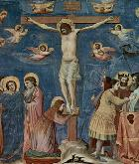
Vinerea Mare (se mai spune și Vinerea Neagră)
Feria VI in Passione Domini
Autor: Jan Chlumský

2. aprilie 2021, solemnitate

DESCRIEREA
Această zi, când ne amintim condamnare Fiului lui Dumnezeu, chinuirea lui, terminată odată cu moarte pe cruce, și înmormântarea sa, o trăim ca ziua postului sever în semn de tristețe. Este un moment liniștit, de care aparține meditația.
Liturghia Vinerii Mari începe printr-o venire tăcută preotului cu ministranții, împreună se pun în poziția culcată în fața altarului, pentru ca, prin așa numita prosternare să exprime smerenia absolută în fața lui Dumnezeu, conștienți de propria lor păcătoșenie și a poporului său.
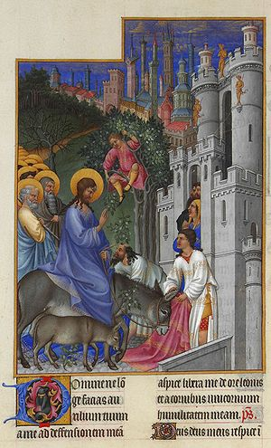
După prosternare urmează liturghia cuvântului, cu citire patimilor din evanghelia sfântului Ioan și cu rugăciunile pentru toți, căci pentru toți a murit Isus. Pentru Biserică, pentru papa, pentru slujitorii Bisericii și pentru toți credincioșii, pentru catacumeni, pentru unitatea creștinilor, pentru evrei, pentru cei care cred în Dumnezeu, pentru politicieni și oameni de stat, pentru cei care suferă.
A doua parte a liturghiei este adorația crucii. La aducerea ei de la intrare în prezbiteriu preotul o ridică de 3 ori cu invocația: „Iată, crucea, pe care a murit Mântuitorul lumii.” – Credincioșii răspund: „Ne închinăm Ție, Doamne Isuse Cristoase.” Pentru cinstirea ei pe rând, după ministranți vin credincioșii câte doi și se închină îngenunchind.
Ultim parte este sfânta împărtășanie, după care euharistia în sunetul acelor instrumente din lemn, dusă din tabernacol în altarul lateral sau cum îi se mai spune „mormântul lui Dumnezeu” unde va fi din nou readucă. După rugăciunea de încheiere urmează plecarea în liniște sau adorația la mormântul Domnului.

DESCRIERE PENTRU MEDITAȚIE
DIN DRAGOSTE, ȘI-A VĂRSAT TOT SÂNGELE PENTRU MINE

Nu trebuie să căutăm motivul, pentru care Isus este interesat de mine și de fiecare dintre noi. Prin botez facem parte din familia lui Dumnezeu și Isus și-a vărsat sângele său, pentru a mă răscumpăra din robia păcatului. Cât de nefericită este situația, când nu tânjim după comuniunea cu el. Aceasta însă începe astăzi, din dragoste prin acceptarea suferinței.
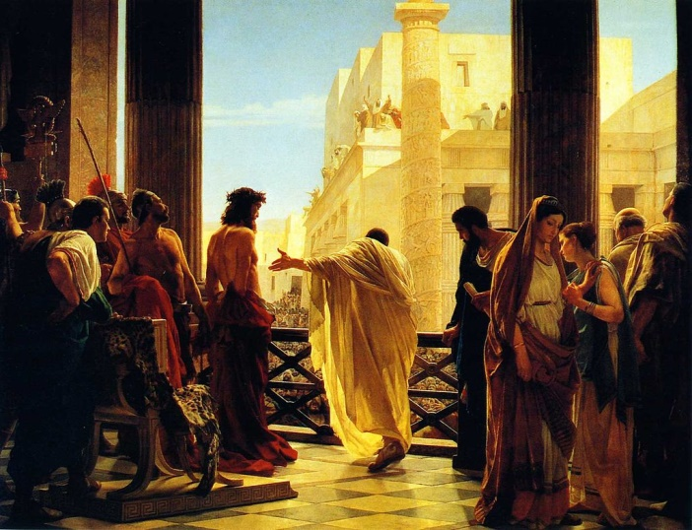
Isus după ce a prezis moartea sa le-a spus ucenicilor: „Cine vrea să vină după mine, să renunțe la sine, să-și ia crucea și mă urmeze. Iar motivația o găsim imediat în versetele următoare.
Isus se gândește la suferințele fiecărei zile. Ne dă exemplu cu trebuie să ne comportă cu ea. Nu ca și cum ar fi un rău, ci având în vedere utilitatea ei. Isus a luat asupra sa suferința, nu pentru a înlătura crucea, ci pentru a o schimba, să facă din ea un instrument de purificare, de împăcare, reconciliere, a meritelor apostolatului, a sfințeniei. Fie putem să avem prin ea parte cu Cristos fie să luăm poziția disperatului sau a hulitorului, care o urăște. Suferința este destinul omului, pe care în moduri și intensități diferite îl însoțește până la moarte. Prin unirea cu Cristos, prin suferință putem „lupta pentru împărăția lui Dumnezeu în noi și în alții – și odată pentru împărăția veșnică” așa cum a scris P. Josef Hlouch la care a adăugat: „Ceea ce putem obține printr-o cruce dusă cu smerenie, nu ne poate obține o serie de luni în străduința noastră pentru virtuți!” Ca exemplu. avem crucea dusă de Cristos din dragoste – Crucea, care este semnul mântuirii.
În multe locuri, crucea a fost îndepărtată din școli, din spitale, din case, dar înlăturarea din relațiile rănite, din diferite evenimente dureroase sau din strâmtorarea păcătosului muribund, nu stă în puterea umană pentru a le evita. Însă Dumnezeu ne dă în ele posibilitatea căii spre mântuire. Dacă mergem la neplăcuta polizare a dinților sau la o altă intervenție medicală, considerăm durerea însoțitoare ca un drum liber ales pentru îndepărtare altor greutăți mai mari, dar care sunt doar temporare. Cristos, pentru îndepărtarea păcatelor noastre veșnice, și-a vărsat propriul sânge. Depinde de fiecare dintre noi, dacă vom începe să acceptăm harurile, obținute prin moartea sa pe cruce, împreună cu învierea sa din morți, din a treia zi. La acestea aparține și acceptarea crucii, însă nu pentru îmbunătățire situației, ci din iubire. Nu este la fel postul de regret, cu postul de renunțare la mâncare pentru îmbunătățirea formei fizice. Dragostea se jertfește, dă și nu ține socoteală și se gândește doar la alții, ca și Isus cel Răstignit la mântuirea noastră.
El prin cruce sa a frânt puterea demonilor și prin învierea sa din morți puterea morții. În unele căi ale crucii se reamintește: „a suferit, ceea ce noi trebuia să suferim.” Să privim crucea, la Isus în pragul morții, ce spune în chinuri în ultimele șapte propoziții: „Tată, iartă-i, căci nu știu ce fac.” Intervine pentru cei care îl maltratează. Răpune răul prin iertare, își cere scuze pentru satrapii lui. – Și noi facem, așa cum ne-a învățat: „Iubiți dușmanii voștri și faceți binele acelora, care vă urăsc.”
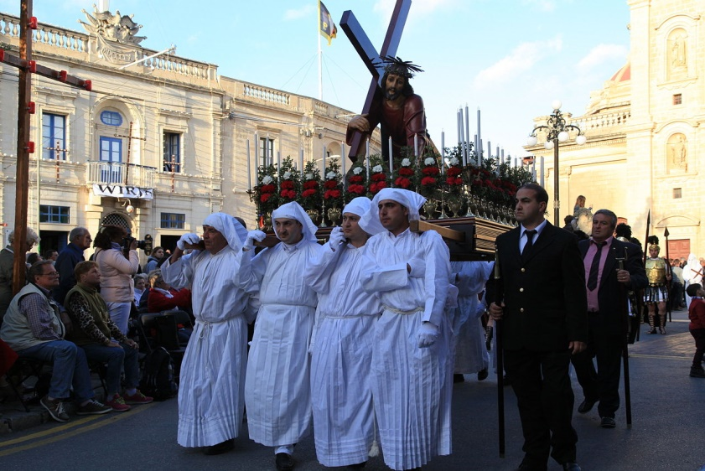
„Adevăr îți spun, astăzi vei fi cu mine în paradis!” – Această promisiune o face pentru cei care regretă. Nu știm ce l-a adus pe acest răufăcător pe calea fărădelegilor, dar putem să intuim influența altora. – Să nu condamnăm pe nimeni.
„Femeie, acesta este fiul tău. Aceasta este mama ta.” Abia acum se adresează mamei sale iubitoare și ucenicului, prin el ne-a încredințat-o nouă tuturor. – Să nu uităm, chiar dacă nu ne-a fost bine și cu toții ne-au întors spatele, EA niciodată. Știe ce a suportat Fiul pentru noi. Să ne adresăm ei cu rugăminți și rugăciuni
„Mi-e sete!” – A fost pentru epuizarea trupului, pierderea sângelui, dar a fost și sete după sufletele, pe care dorește să le salveze. El de sete a vorbit și la fântâna lui Iacob, către femeia, care trăia cu cel de-al șaselea bărbat, care nu a fost al ei și ea s-a dus și a adus la Isus și alți oameni. – Și noi aducem la Isus suflete, după care este însetat.
„Dumnezeul meu, Dumnezeul meu, pentru ce m-ai părăsit?” – A suferit tot. Și cea mai mare și neînțeleasă singurătate de la Dumnezeu Tatăl. Singur Dumnezeu și om, care duce pe cruce păcatele noastre în fața judecății lui Dumnezeu, trăiește aici separarea, care este destinul celor pierduți. – Să nu ne separăm de el și cu dragoste să venim în fața tabernacolului său
„S-a împlinit.” Și-a îndeplinit misiunea, a desăvârșit răscumpărarea noastră, prin suferința sa ca și cum ar echilibra talerul înclinat al dreptății.
„Tată, în mâinile tale încredințez sufletul meu.” – Așa artă întoarcerea la acela, de la care a venit – la Tatăl. Fie ca în brațele lui să depunem și noi ultima suflare a vieții noastre.

HOTÂRARE, RUGĂCIUNE
Dedică-ți timp pentru meditație despre patima Domnului Isus, care să se termine cu hotărârea, care exprimă răspunsul la vărsarea sângelui său pe cruce.
Dumnezeule, Fiul Tău, Domnul nostru Isus Cristos, s-a dat pe sine însuși pentru noi în mâinile păcătoșilor și a suportat chinurile crucii: Te rugăm, ca jertfa lui să aducă tuturor oamenilor mântuirea. Căci el, cu Tine în unire cu Duhul Sfânt viețuiește și domnește în toți vecii vecilor. Amin.

NOTĂ:
Solemnitatea tridiumului a început de Joia Verde (sau Joia Mare) și se termină seara de duminică. (Odată cu apunere soarelui în tradiția evreiască se lua în considerare începutul zilei următoare, de aceea a fost necesar să se termine înmormântarea lui Isus vineri înaintea apunerii soarelui). Patima și moartea sunt poarta slavei și victoriei lui Cristos.” (din Scrisoarea Pastorală a episcopului de Brno-Cehia).
Vinerea Mare (sau Vinerea Neagră) și Sâmbăta Albă nu sunt percepute în Vigilie ca zile de sărbătoare, dar prin noblețea lor își merită aceiași atenție și fac parte din întregul tridium, care este sărbătoare. Cu puțin înaintea morții sale Isus a trăit cea mai groaznică părăsire – nu percepea prezența Tatălui. Cât de fericită a fost oare întâlnirea cu Tatăl după împlinirea unei misiuni atât de grele pentru mântuirea noastră? Cât de fericită bucurie între cei decedați pentru deschiderea cerului? – Asemenea zile nu le putem comemora doar ca pe zile obișnuite.

Pentru meditație vă pot ajuta ultimele propoziții ale lui Isus din stațiunile Căii Crucii:

- Judecata lui Pilat
- Crucea lui Isus
- Prima cădere a lui Isus
- Isus o întâlnește pe mama sa
- Isus îl întâlnește pe Simon
- Isus o întâlnește pe Veronica
- A doua cădere a lui Isus
- Isus întâlnește femeile din Ierusalim
- A treia cădere a lui Isus
- Isus dezbrăcat de haine
- Răstignirea lui Isus
- Moartea lui Isus
- Trupul neînsuflețit a lui Isus pus în poala mamei sale
- Înmormântarea lui Isus.

Cu acordul autorului de pe paginile www.catholica.cz textul fost tradus și pregătit pentru tipar de Iosif Fickl
Corectura: Maria Fickl
Dacă aveți adresă de e-mail, vă rog să mi-o transmiteți și veți putea primi gratuit toate aparițiile noastre. Adresa mea de e-mail: monimex_f@yahoo.com sau la nr. de telefon 0722 490 485 sau 0742 519 115. Menționăm, că totul, absolut totul, electronic sau tipărit este GRATUIT!!!

Mt 16,24
Mt 16,25-27
Lc 23,34
Lc 6,27
Lc 23,43
In 19,26-27
In 19,28
Mt 27,46
In 19,30
Lc 23,46

